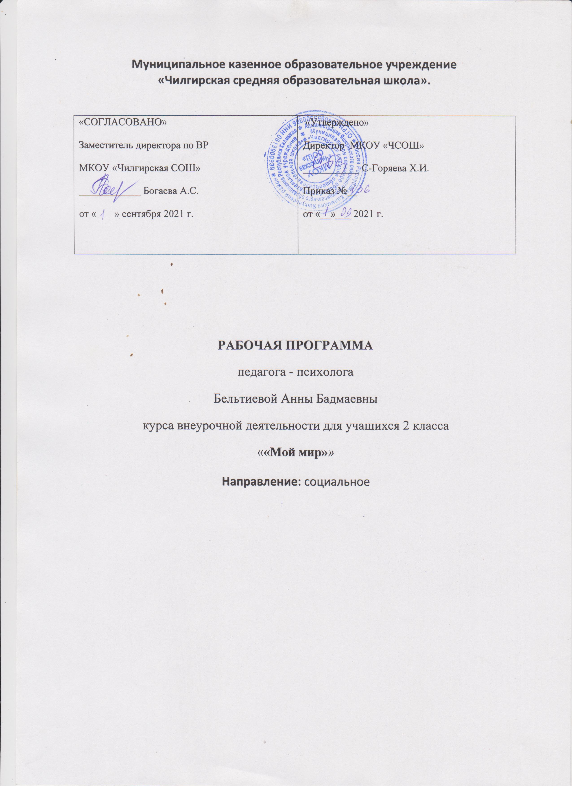
Пояснительная записка
Рабочая программа разработана на основе:
- Закон Российской Федерации «Об образовании»;
- Федеральный государственный образовательный стандарт начального общего образования;
- Гигиенические требования к условиям реализации основной образовательной программы начального общего образования (2009 г.);
- Санитарно-эпидемиологических требований к условиям и организации обучения в общеобразовательных учреждениях (утверждены постановлением Главного государственного санитарного врача РФ от 29.12.2010г. № 189)
Наше общество переживает период переоценки ценностей: напряженные социально-экономические отношения, противоречивый информационный пресс, повышенные культурные требования к человеку, при понижении уровня общей культуры в обществе - все это ставит ребенка в трудное положение.
Сегодня наиболее оправданным является такой подход к организации воспитательной работы, при котором совокупность воспитательских средств направлена на выработку у каждого конкретного воспитанника собственного варианта жизни, достойного его как человека современного общества. Мало просто «воспитывать» традиционные ценностные отношения, воспитанник должен сам на их основе формировать свою жизненную позицию, быть способным на разумный выбор, выработку самостоятельных идей.
Данная программа ориентирована на воспитание личности, способной на управление своим поведением с опорой на существующие стандарты, нормы и законы общества.
В программе уделено проблеме общения и усвоения нравственных норм и правил поведения, что обусловлено проблемами вхождения ребенка в социальную среду, усвоения социального опыта воспитанниками сиротского образовательного учреждения.
Педагогическая целесообразность программы внеурочной деятельности в сфере социально-личностного развития воспитанников обусловлена необходимостью помочь ребенку раскрывать индивидуальные способности, творческие начала собственной личности, формирование устремлений ребенка в интеграции личностных позиций «Я - хочу» и «Я - могу» как основы взаимодействия воспитанника с другими детьми, воспитателем и другими взрослыми. Партнерские отношения, сопричастность взрослого воспитателя к делам и поступкам детей (позиция «мы вместе», а не «над»), разработка занятий, развивающих потребность в приобретении умений и навыков - это и многое другое учитывается в программе «Мой мир».
Занятия проводятся 1 раза в неделю по каждому модулю, содержание программы тесно связано с содержанием учебных предметов (ознакомление с окружающим миром, чтением, развитием речи) логопедическими занятиями. Длительность занятий 40 минут
Цель программы
Формирование личностных качеств как основы взаимоотношений с людьми, обществом и миром в целом: в процессе социального становления через самопознание, общение, деятельность.
Задачи:
1. Формировать у детей представления о биполярных качествах личности и нравственных нормах поведения.
- Знакомить воспитанников с основными моделями коммуникативного поведения и правилами, регулирующими поведение в обществе с позиции индивидуальности.
- Развивать механизмы эмоционально-волевого регулирования поведения.
- Развивать внутреннюю убежденность в востребовании воспитанника обществом.
- Развивать основы личностной адекватной самооценки, ответственности за свои поступки.
- Воспитывать сочувствие, желание оказывать поддержку, принимать помощь других.
Формы и методы работы
Формы воспитательной работы:
- познавательная беседа;
- этическая беседа;
- профилактическая беседа;
- игры: ролевые, ситуационные;
- занятия с использованием художественных средств выразительности;
- упражнения;
- тренинги;
- экскурсии;
- тестирование, что осуществляется в режиме коллективных (массовых), групповых, микро групповых и индивидуальных занятиях.
- Методы воспитания:
методы формирования сознания личности (рассказ, беседа, диспут, метод примера);
- методы организации деятельности и формирования опыта общественного поведения личности (приучение, метод создания воспитывающих ситуаций, педагогическое требование, инструктаж, иллюстрации и демонстрации);
- методы стимулирования и мотивации деятельности и поведения личности (соревнование, познавательная игра, эмоциональное воздействие, поощрение и др.);
- методы контроля, самоконтроля и самооценки в воспитании.

Предполагаемые результаты реализации программы:

- Личностные и метапредметные результаты освоения курса внеурочной деятельности.

Личностными результатами изучения курса «Мой мир» являются умения:
- оценивать поступки людей, жизненные ситуации с точки зрения общепринятых норм и ценностей; оценивать конкретные поступки как хорошие или плохие;
- эмоционально «проживать» ситуации, выражать свои эмоции;
- понимать эмоции других людей, сочувствовать, сопереживать;
- высказывать своё отношение к героям прочитанных произведений, к их поступкам.

Метапредметными результатами изучения курса «Мой мир» является формирование универсальных учебных действий (УУД).

Регулятивные УУД:
- определять и формулировать цель деятельности на уроке с помощью учителя;
- проговаривать последовательность действий на уроке;
- учиться высказывать своё предположение (версию) на основе собственного мнения и общепринятых моральных ценностей;
- учиться работать по предложенному учителем плану.

Познавательные УУД:
- находить решении ситуаций на основе текстов, иллюстрациях, ситуаций;
- делать выводы в результате совместной работы класса и учителя;
- преобразовывать информацию из одной формы в другую: подробно пересказывать небольшие тексты.

Коммуникативные УУД:
- оформлять свои мысли в устной и письменной форме (на уровне предложения или небольшого текста);
- слушать и понимать речь других;
- договариваться с одноклассниками совместно с учителем о правилах поведения и общения и следовать им;
- учиться работать в паре, группе; выполнять различные роли (лидера, исполнителя).

2 класс
Правда и ложь
Обсуждение понятий «правда» и «ложь». Как вы понимаете слово «ложь»? Какие близкие по значению слова можно подобрать? Когда человек прибегает ко лжи? Зачем? Обсуждение и анализ пословиц. Чтение и анализ басни Л.Н. Толстого «Лгун», рассказа Л.Н. Толстого «Правда всего дороже», стихотворения «Эх!».
Добро и зло
Что такое добро? Решение проблемных ситуаций.
Упражнение-тренинг «Надуй воздушный шарик злостью».
Какие поступки нравятся – добрые или злые? Почему?
Чтение и обсуждение стихотворения Л. Николаенко «Доброта» Игра – сказка. Эмоциональная игра «Интервью». Практическое задание «Хорошо – плохо».
Волшебники добра
Чтение стихотворений, рассказов по теме. Обсуждение понятия «доброта». Стихотворение Л. Николаенко «Доброта», Н. Добронравова «Чтобы стало в этом мире завтра…», «Дарите радость людям», «Если добрый ты». Чтение рассказа К.Д. Ушинского «Сила – не право». Объяснение смысла пословиц, комментирование. Инсценировка рассказа и анализ В. Сухомлинского «Рассказ». Практическое задание: «Письмо маме…».
О лени и лентяях
Путешествие в страну Лентяйдия. Инсценирование и анализ сказки «Сказка про лентяя Ваню». Выставка рисунков по теме. Чтение стихотворение и коллективное обсуждение С.Я. Маршак «Кот и лодыри». Чтение памятки как выполнять домашнее задание.
«Терпенье и труд все перетрут»
Чтение стихотворения В. Брюсова «Единое счастье - работа…». Знакомство с пословицами о труде, их анализ.
Чтение и анализ текстов из литературных произведений: Л.Н. Толстой «Хотела галка пить…», притча о строительстве Шартрского собора во Франции, И. Токмакова «Букваринск».
Какими в жизни следует быть?
Дать представление о плохих и хороших поступках. Оцени поступок с точки зрения соблюдения моральных норм. Упражнение «Что я должен и чего не должен?», «Помири друзей», «За что меня любят», игра «Оцени поступок». Чтение и анализ художественных произведений.
Я и мое настроение
Как справиться с раздражением, плохим настроением. Наши чувства, настроения, желания: когда они помогают, когда мешают нам. Как они соотносятся между собой. Умение выражать свои чувства и умение управлять ими. Рисование «Я - веселый, я - хмурый»
Я могу управлять своим настроением
Я могу чувствовать разное настроение. Тренинг
Рисование «Мое настроение»
Эмоции и мое поведение
Пояснить, что такое эмоции. Как связано поведение и эмоции? Какие бывают эмоции? Упражнения в эмоциональном реагировании (дикие и домашние животные). Назови животных, изобрази их. Упражнение в сознательном управлении своими эмоциями. Задание «Рассмотри картинки и скажи, что на этих картинках изображено неправильно» Как управлять своими эмоциями? (правила)
Узнай настроение человека
Всегда ли у вас бывает хорошее настроение? Рассматривание фотографий, чем они отличаются? Почему бывает так грустно? Если тебе грустно, плохо, как ты себя ведешь? Если у твоего друга, воспитателя плохое настроение, как ты это заметишь? Каким бывает лицо у этого человека? Как ты можешь поднять настроение? Как можно спросить о причине плохого настроения? Как ты узнаешь, что у человека хорошее настроение? От чего оно бывает?
Путешествие в страну чувств
Что такое чувства? Какие бывают чувства? Зачем они нужны человеку? Все ли чувства надо испытывать человеку? Как надо проявлять чувства? Упражнение «Ваза», «Мои чувства»,
«Моя поляна», «Мир чувств».

Тематическое планирование

№ |  | Тема занятия | Кол-во часов
1 | Вежливость - основа воспитанности |  | 1
2 | Мои умные помощники |  | 1
3 | Узнай настроение человека |  | 1
4 | Я и мое настроение |  | 1
5 | Цените дружбу. |  | 1
6 | Правильно общаемся. |  | 1
7 | Всё начинается со слова «Здравствуйте» |  | 1
8 | Всё начинается со слова «Здравствуйте» |  | 1
9 | Путешествие в страну чувств |  | 1
10 | Это слово говорят, если вас благодарят |  | 1
11. | Как обратиться с просьбой к вам? (к тебе?) |  | 1
12 | Как обратится с просьбой к вам? (к тебе?) |  | 1
13 | Когда без извинения не обойтись? |  | 1
14 | Я и мое настроение |  | 1
15 | Слово - мостик понимания между людьми (как слушать собеседника и вести себя во время разговора) |  | 1
16 | Слово - мостик понимания между людьми (как слушать собеседника и вести себя во время разговора) |  | 1
17 | У меня зазвонил телефон (поговорим по телефону) |  | 1
18 | У меня зазвонил телефон (поговорим по телефону) |  | 1
19 | В магазин за покупками (диалог продавца и покупателя) |  | 1
19 | Праздничный этикет. |  | 1
20. | Обязанности ученика в школе и дома. |  | 1
21 | К нам гости пришли! |  | 1
22 | Честность и искренность |  | 1
23 | Правда и ложь |  | 1
24 | Равнодушие и жестокость. |  | 1
25 | Добро и зло |  | 1
26 | Добро и зло в сказках. |  | 1
27 | Спешите делать добро
28 | Волшебники добра |  | 1
29 | Я могу управлять своим настроением |  | 1
30 | Эмоции и мое поведение |  | 1
31 | О лени и лентяях |  | 1
32 | «Терпенье и труд все перетрут» |  | 1
33 | Какими в жизни следует быть? |  | 1
34 | Итоговое занятие |  | 1
Итого: |  |  | 34 ч.

